_{28 июля 2016 года-}  _{4 день в оздоровительном}  _{лагере «Солнышко»} | Прекрасное окружает нас повсюду: и в природе, и в обществе, и в отношениях между людьми. Ростки этого чудесного умения заложены в каждом ребенке. Развивать их – важнейшая часть педагогической деятельности детского оздоровительного лагеря
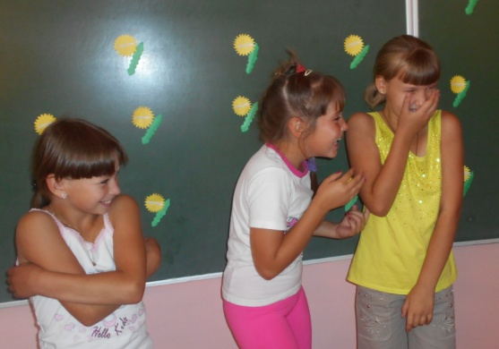

 | 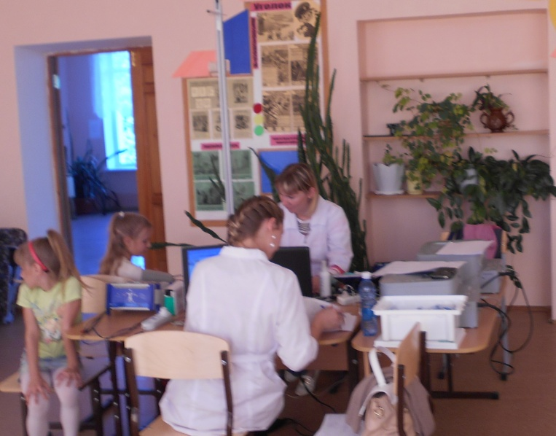
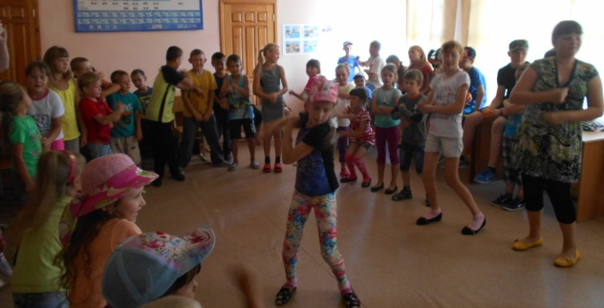

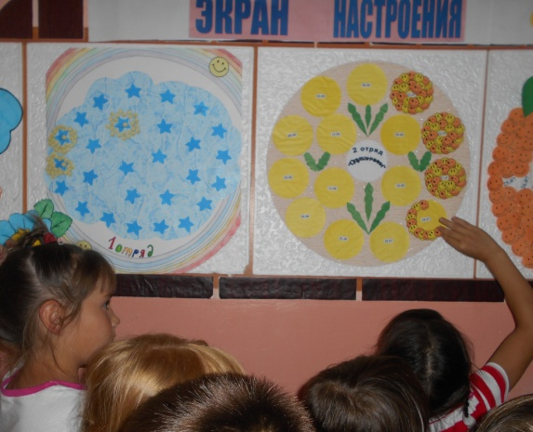 | Сначала медицинский осмотр, а потом…
 | 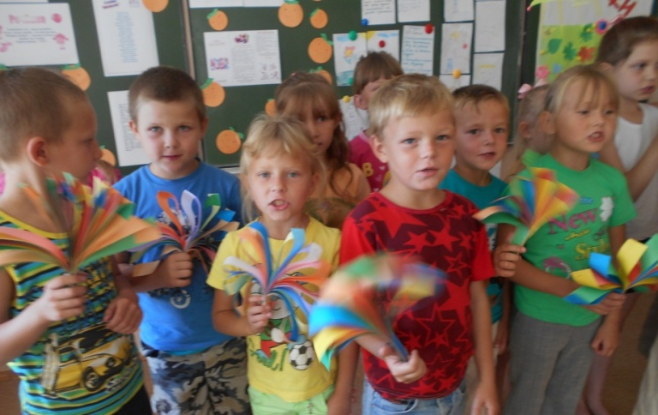
фестиваль талантов « Звездопад» - главное мероприятие дня

